7장 보고서 C389008 김동혁

R의 state.x77에서 기대수명 (Life.Exp)이 71세 라고 말할 수 있을지에 알아보기 위하여,

유의수준 0.05에서 일표본 T-검정을 실시해보자. 그림 1은 자료의 상자도표이다.

평균이 71인지 알아보기 위하여, 다음과 같이 가설을 세우자.



$$H{}_{0} : μ=71 vs. H{}_{1 }: μ ≠71$$

표본 크기는 50이고, 표본 평균은 x = 70.8786이고, 표본표준편차는 s = 1.342394이다.

평균에 대한 95% 신뢰구간은 (70.4971, 71.2601) 이고, 검정통계량은 T = -0.63948 이며,

유의확률은 p = 0.5255 이다. 따라서 유의수준 0.05에서 귀무가설을 기각하지 않는다.

즉, 유의 수준 0.05에서 기대수명 (Life.Exp)이 71세라고 말할 수 있다.

자료가 정규분포를 따르는지 확인하기 위하여, 샤피로의 검정을 실시하였다.

유의확률 p = 0.4423가 유의수준 0.05보다 작으므로, 자료의 분포가 정규분포라고 볼 수

그림 2의 QQ-plot에서 자료들이 거의 일직선에 놓임을 확인할 수 있다.

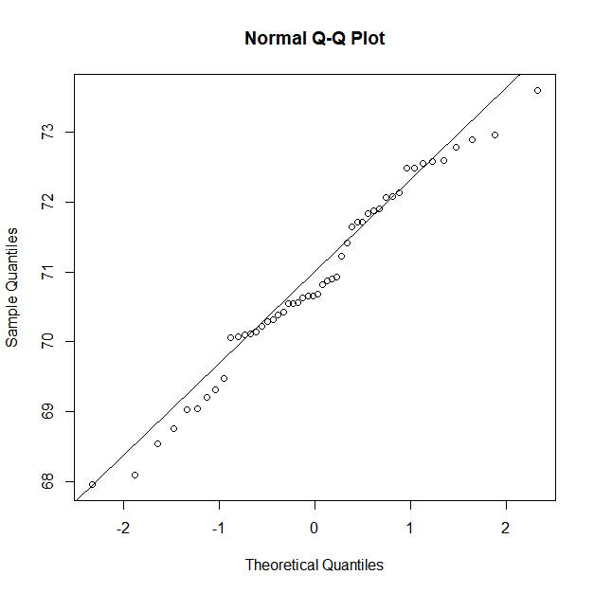

|  |
| --- |
| state.x77 <- data.frame(state.x77)  x <- state.x77$Life.Exp  t.test(x, mu=71)  shapiro.test(x)  qqnorm(x)  qqline(x) |

|  |
| --- |
| > state.x77 <- data.frame(state.x77)  > x <- state.x77$Life.Exp  > t.test(x, mu=71)  One Sample t-test  data: x  t = -0.63948, df = 49, p-value = 0.5255  alternative hypothesis: true mean is not equal to 71  95 percent confidence interval:  70.4971 71.2601  sample estimates:  mean of x  70.8786  > shapiro.test(x)  Shapiro-Wilk normality test  data: x  W = 0.97724, p-value = 0.4423  > qqnorm(x)  > qqline(x)  > |